第6章
發展早期數概念及其數感
摘要：
教學重點:
- 數數告訴我們這一組裡有多少東西，能掌握整數數詞序列的規律。
- 經由多樣性的關係，數字彼此產生關聯。7比4大，比9小2，是3與4的合成，也是5與2的合。
- 數概念與生活情境緊密結合。

- 早期的數感：(P.174)
  - Howden(1989)描述數感(number sense)為「對數字及其關係良好的直覺。它不受限於傳統算則，而是對數字的探索、在各種不同情境脈絡下予以視覺化，並建立數學間的連結所逐漸發展而成。」

- 學前與幼稚園的數概念發展：
  - 數的概念性知識，伴隨相關的數數技能、數字辨認與書寫等程序性知識而發展。
    - 較多、較少與一樣多的關係：你為什麼認為這一堆比較少？(P.175)
    - 早期的數數：數數的意義是所有其他數字觀念的關鍵。
(1)數數技巧的發展：包含兩種技巧，a.兒童必須能依序說出標準的數詞，b.兒童須能連結其順序，以一個接一個的方式點數。(P.177)
(2)繫於數數的意義：數數時，最末一個數詞便是這一組的基數(數量)。(P.178)
    - 數字的書寫與辨認：數字的形式是一種機械式的活動，從練習中可獲得最佳的學習。(P.179)
    - 向前數與往後數：例：「往上數與倒數」(P.181)

- 數字1至10的關係：
  - 實務數量與數字的配對活動對數字的發展十分重要。(P.183)
    - 數字關係：(P.184)
(1)空間關係:有樣式集合的辨認(P.185)
(2)加減1與加減2(P.187)
(3)以5和10為基準:關鍵數字5與10(P.189)
(4)「部分－部分－全體」的關係(P.194)

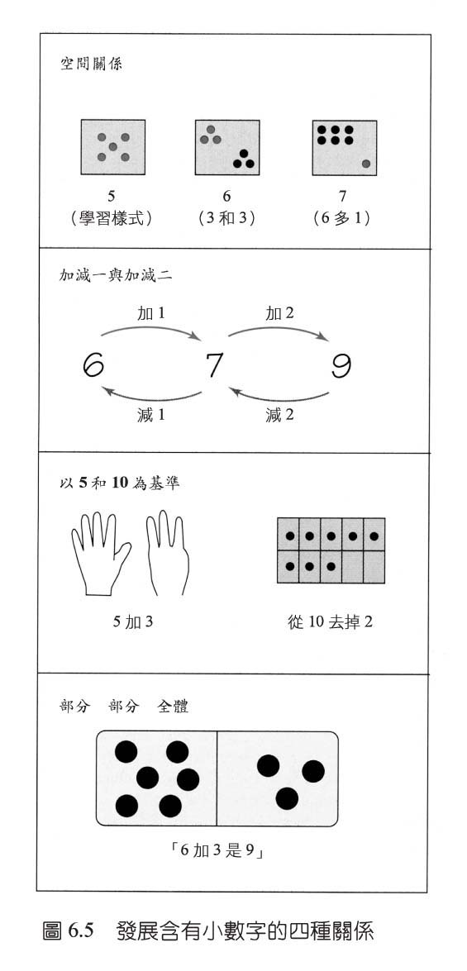

    - 點數卡的教學活動：
  - 點數卡能讓兒童從多種不同角度思考數學。這些點數卡亦可增加教學活動設計的廣度。例：「差數戰爭」(P.201)

少了哪部份
從5至12數字中選出一個數字，並且找出總和為該數字的兩張數卡組合。
當學生發現至少10組，一人可將每組的點數卡翻至背面。下一個挑戰是說
出被翻面點數卡的點數。

- 數字10至20的關係：
    - 10以內的「前位值」關係：例：「十與十以上的數字」(P.203)
    - 延伸「多」和「少」的關係：例：「多和少的延伸」(P.204)
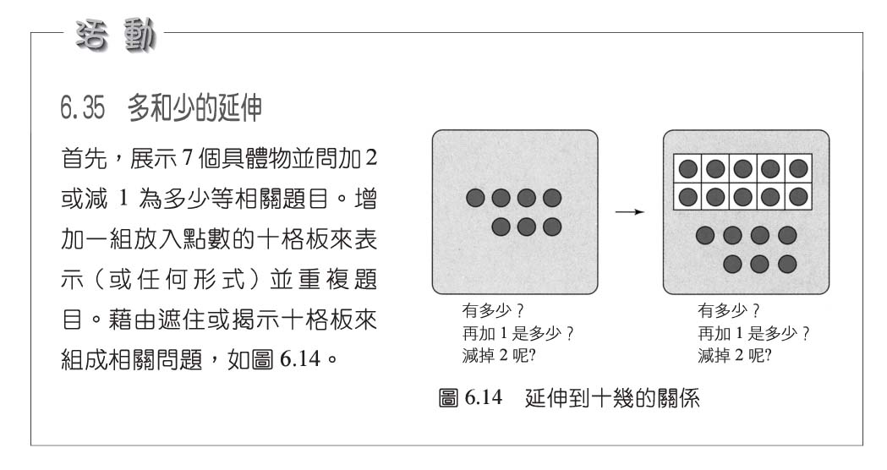

    - 倍數與接近倍數的關係：使用倍數（6的2倍為12）與接近倍數（13是6的2倍加1）通常是為記億基本加法的策略。「例：3的兩倍是昆蟲腳的兩倍數：每邊有三隻腳。」，倍數與接近倍數可視為「部分－部分－全體」所建構的。(P.204)
- 數感和真實世界：
  - 數字與實際生活數量與測量的關係，以及利用簡單的估算所得的數字，可幫助兒童發展有關數字更具彈性和直覺性的觀念。(P.205)
    - 估算與測量：讓兒童思考真實數量的最佳方法之ㄧ。
初期估算教學活動中使用的估測問題(由簡而難排列)
(1)比 多多少或少多少？
(2)較接近於 ？或接近於 ？
(3)少於 ，介於 和 之間，或多於 ？
(4)大概 ？(P.206)
    - 更多的連結活動：「例：添加數字的單位名稱」(P.207)
    - 圖形：畫圖活動是另一項好的方式來聯結孩童世界的數字。能快速地呈現學生所知的任何資料，也可以與不同領域相連結。(P.209)

- 拓展早期的心算能力：
  - 用十格板來呈現的三個概念:
    - 數字關係中比1多或比1少
例:比6多1是7，加1個時事7個十，60加十是70
    - 進一步的學習策略
例:8和5相加:從5移出2湊成10，再加3變成13
所以，68家5:加上2變成70，再加3變成73
    - 思考較小數字的分開:將大數字分開成2個較小的數字，可以發展學生對數字使用的靈活度。
例:6加2等於8，所以……，60加20等於80
例:45加35等於80

